1. 프로그램 전체 흐름

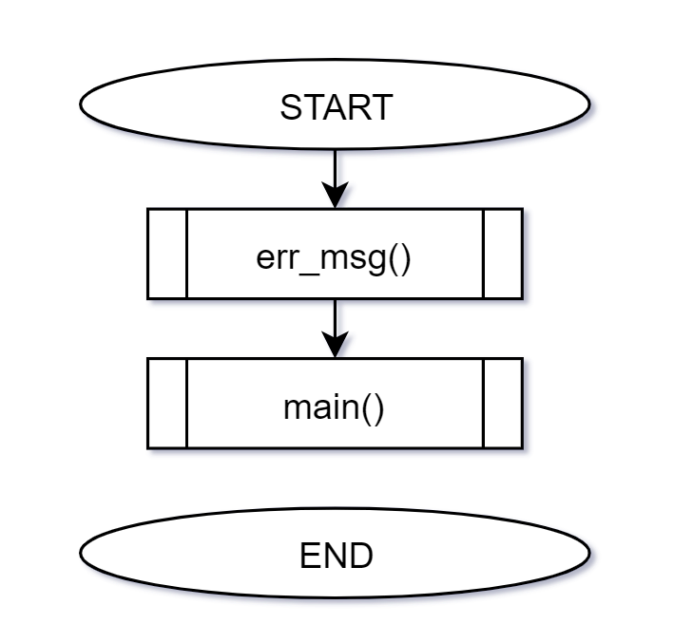

2. err_msg() 함수

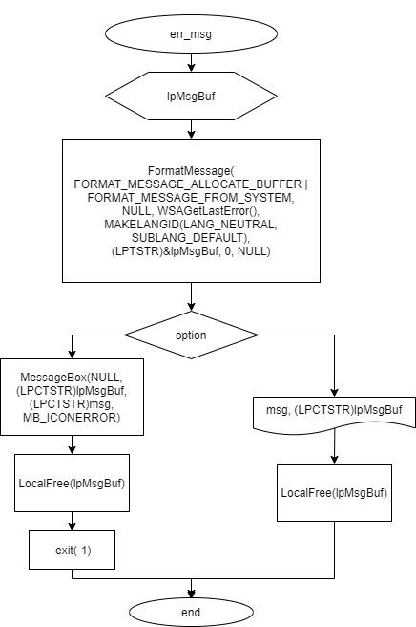

3. main 함수

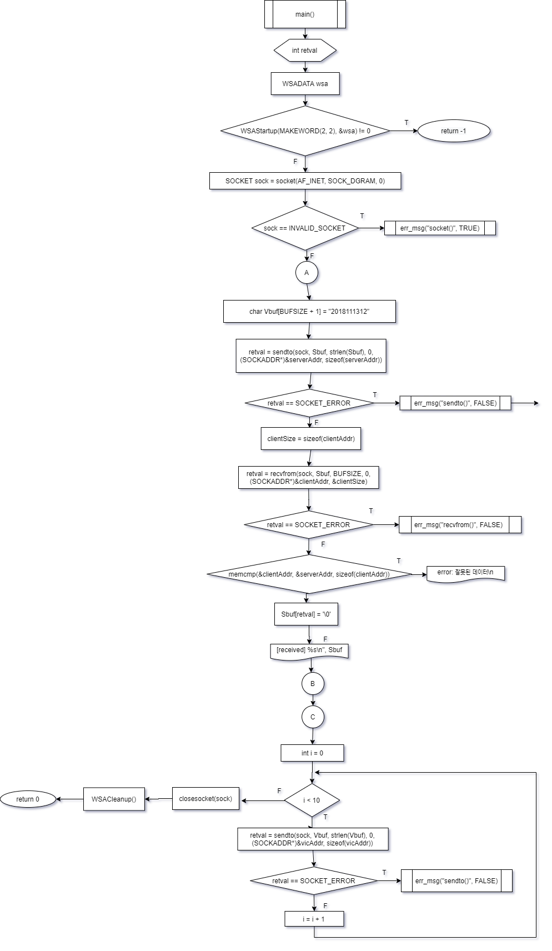

4-1. A: 서버 구조체 초기화

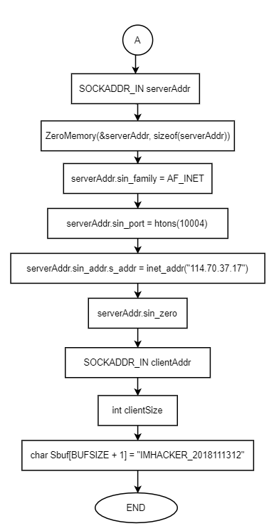

4-2. B: 서버에게 받은 내용 중 공격지의 IP주소와 포트 번호만 분리

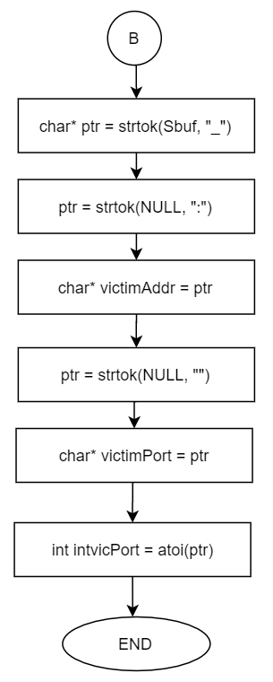

4-3. C: 공격지 주소체 초기화

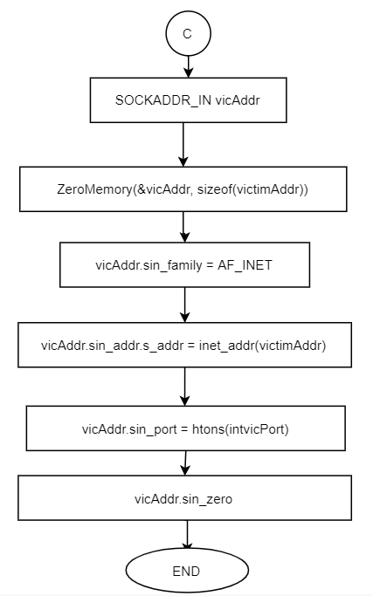

5. 실행 결과

